Задания для дистанционного обучения по речевому развитию педагог Апалькова Татьяна Александровна
23 мая (суббота)
Вечерние группы
«Роднички», «Звездочки», «Вишенки», «Дождинки»

Уважаемые ребята и родители!
Тема нашего занятия «Звук и буква Й»
Отвечаем на вопросы УСТНО:
- С какой последней буквой мы с вами познакомились? (изучали букву Х)
- Скажите, какой звук обозначает буква Х? (согласный)
- Какие вы слова запомнили на букву Х? (хомяк, хризантема, хлеб, халва,…..)
- Чтобы узнать с какой буквой мы познакомимся сегодня
Предлагаю посмотреть презентацию (затем отвечаем на вопросы устно)
-Какую букву мы сегодня будем изучать? (букву Й)
- Да! Мы сегодня познакомимся с буквой Й.
- Какие слова вы можете на эту букву? (йогурт, йод, йога..)
- Давайте проверим, какой звук обозначает буква Й?
- Пробуем пропеть (Й-Й-Й-Й)
- Поет он нам песенку? (нет)
- Преграда в ротике есть? (да)
- Что нам мешает в ротике? (горло)
- Значит, какой это звук? (согласный)
- А какими могут быть согласные звуки? (твердыми и мягкими)
- Но этот звук Й не имеет твердого братика и всегда бывает только мягким.
- В каком домике, живут мягкие звуки? (в зеленом)
- Молодцы!
- Повторим, что мы запомнили о звуке Й (звук Й согласный и может быть только мягким)

Следующее задание выполняем письменно (отчет - фото)

Тема 34. Звук и буква Й

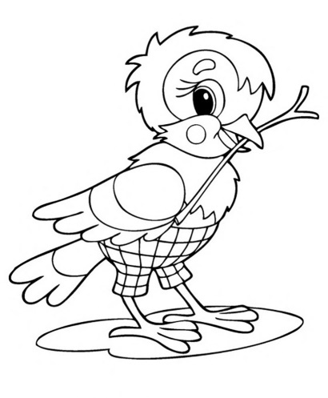
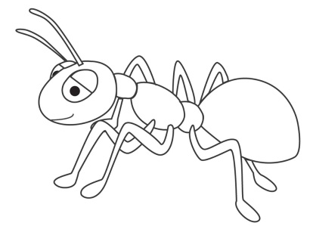
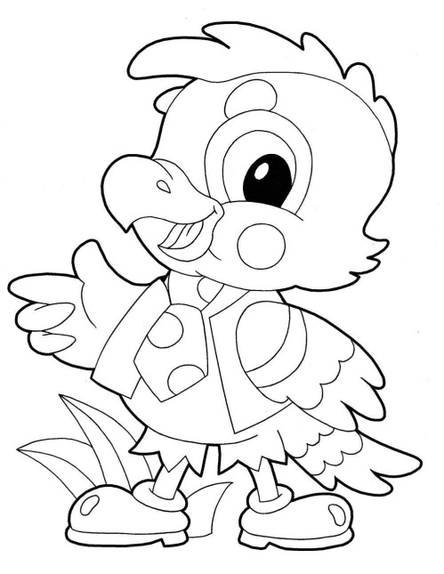
1.Рассмотри картинки. Назови последний звук в словах.

2.Напиши букву «Й» в пустых квадратах и прочитай слова.

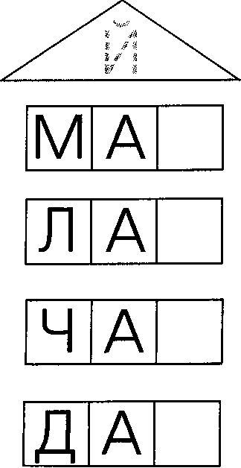

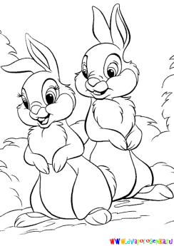
3.Напиши названия предметов сначала буквами, а затем знаками (гласные – красным цветом, твердые согласные – синим цветом, мягкие согласные – зеленым цветом)

4.Найди на картинке буквы Й, которые написаны правильно и обведи их.

5. Рассмотри картинки. Определи, где находится буква Й в словах - в начале, середине, конце.
Соедини картинку с нужной схемой.

